1. 可以使用高版本的JDK吗？

课程中我们统一使用JDK 8，你可以使用JDK11，本人也尝试使用过，只是有些情况下启动正常，但会报一些语法过时或一些警告提示。

1. 低版本的idea、maven对学习课程有影响吗？

这里idea2019.2、maven3.6.3只是一个建议的版本，你可以使用你目前正常使用的版本，但idea至少是2017及以上旗舰版本，maven为3.3以上版本，如果你之前没有安装，仍建议按课程中使用的版本，以避免造成兼容性问题。

1. 如果不使用idea,使用其它IDE，如eclipse或STS，在学习中会有哪些影响？

基本不受影响，仅仅是在初始化创建项目时有区别，本质上没有区别，你仍可以使用eclipse版本进行学习。

1. 如何激活idea?

请支持正版，如果学习之用，可以按下面方式激活：

下载解压，把jetbrains-agent.jar（可从课件中下载）复制到bin目录下，修改bin目录下的idea64.exe.vmoptions文件，在末尾行加入：

-javaagent:C:\java\ideaIU-2019.2.4.win\bin\jetbrains-agent.jar

（2）运行idea64.exe程序，首次进入时出现如下配置界面，选择License server的方式激活，地址填入：<http://jetbrains-license-server>

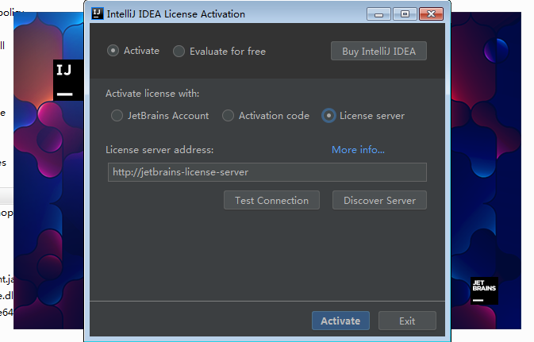

（3）然后打开一个已有的project或者新建简单project，进入主程序，点击菜单栏 Help > About选项，查看当前的软件信息，发现并没有激活，如图：

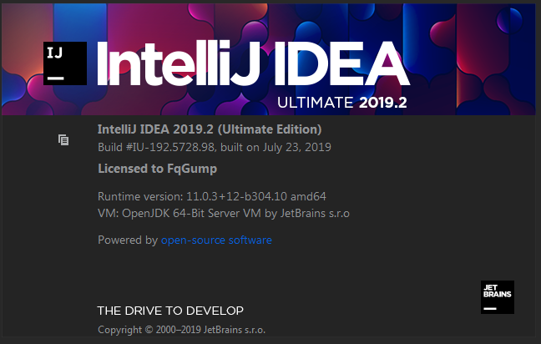

**第四步：**

　　点击菜单栏 Help > Register选项，进入激活界面，如图：

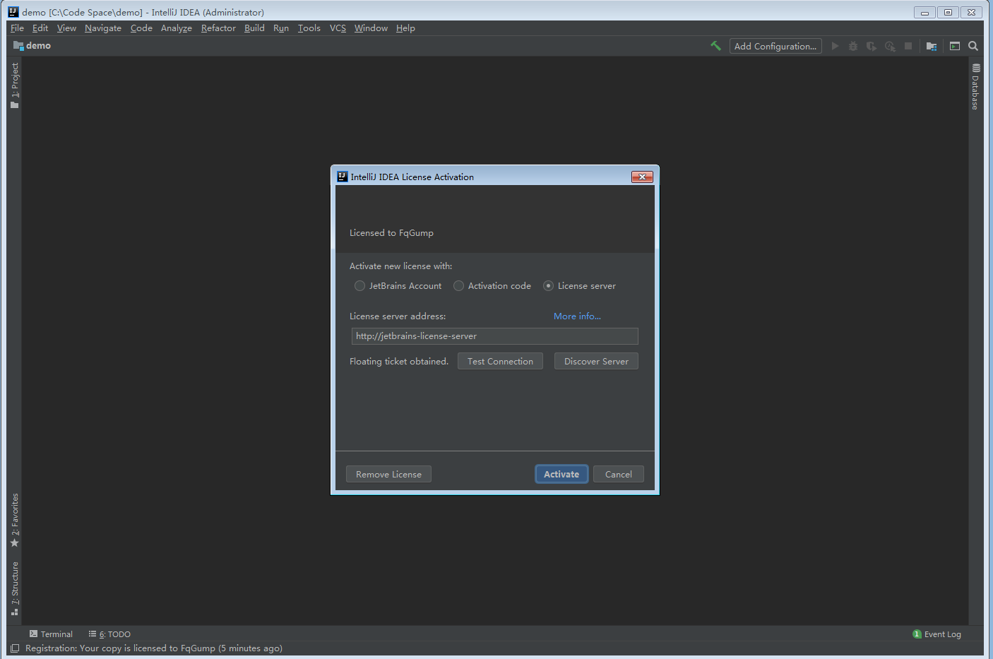

然后先点击激活按钮左侧的 Remove License按钮，然后选择激活方式中的 Activation Code 方式激活，填入如下激活码并激活：



激活成功会在右下角提示激活信息：

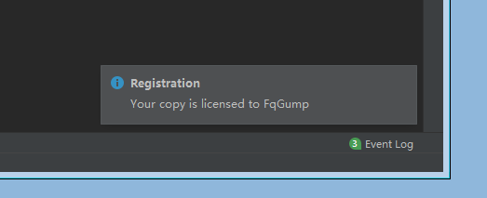

再次查看软件信息，即可发现激活成功，并且激活时间持续到2089年

